derskitabicevaplarim.com

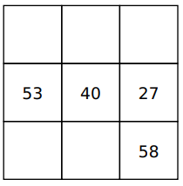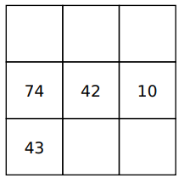

**ZEKA SORUSU**

**Bakkal dükkanının sahibi olan ÖZNUR , satışları artırmak içim bir kampanya düzenliyor. 3 kola kapağı getirene 1 kolayı bedava vereceğini söylüyor. Bu kampanyaya katılan YUSUF , BakkalÖZNUR’a 9 kapak veriyor. Buna göre Yusuf kaç kola alabilir ?**



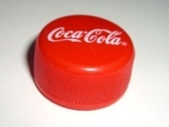



**ZEKA SORUSU**

**Bakkal dükkanının sahibi olan ÖZNUR , satışları artırmak içim bir kampanya düzenliyor. 3 kola kapağı getirene 1 kolayı bedava vereceğini söylüyor. Bu kampanyaya katılan YUSUF , BakkalÖZNUR’a 9 kapak veriyor. Buna göre Yusuf kaç kola alabilir ?**

derskitabicevaplarim.com





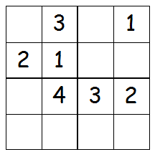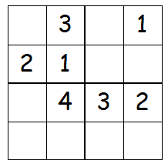

[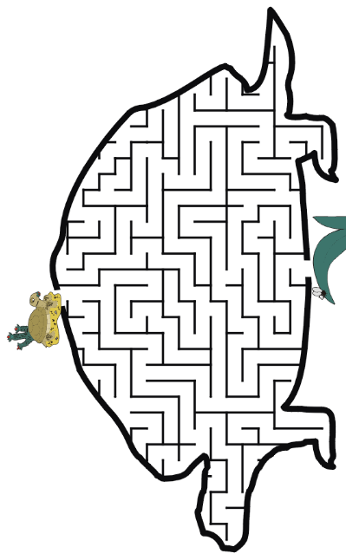](http://www.HangiSoru.com/)



